De hoeveelheid= hoeveel er van iets is.
Enkele= een paar, iets meer dan één.
Meerdere= nog iets meer dan één
Talloos, ontelbaar= heel veel, je kunt het niet meer tellen.
De hoeveelheid

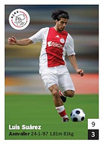
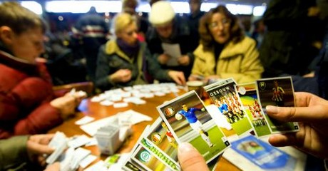
enkele
talloze/ ontelbaar
meerdere
Eén

